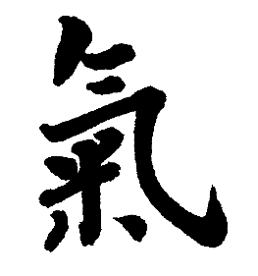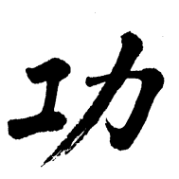

QI GONG

ginnastica energetica

**LUNEDI’ 21 OTTOBRE ALLE ORE 20,45**

**PRESENTAZIONE**

del corso aperto a tutti

**presso l’associazione culturale castiglionese**

**Umberto Foschi**

Via Zattoni, 2 Castiglione di Ravenna

Per informazioni e iscrizioni

Contattare **Barbara 3472772759**